
ЧЕЛЯБИНСКАЯ ОБЛАСТЬ

СОБРАНИЕ ДЕПУТАТОВ
ЗЛАТОУСТОВСКОГО ГОРОДСКОГО ОКРУГА

456200, г. Златоуст, ул. Таганайская, 1, тел. 62-04-96, 62-17-76, 62-16-34
Р Е Ш Е Н И Е
№ 14-ЗГО от 07.04.2016 г.
О внесении изменений в Генеральный план города Златоуста и Правила землепользования и застройки города Златоуста, утвержденные решением Собрания депутатов Златоустовского городского округа от 02.03.2007г. № 10-ЗГО

В соответствии с Градостроительным кодексом Российской Федерации, Федеральным законом «Об общих принципах организации местного самоуправления в Российской Федерации» от 06.10.2003 года № 131-ФЗ, Уставом Златоустовского городского округа, в связи с необходимостью уточнения градостроительного зонирования территории города, на основании заключения о результатах публичных слушаний по внесению изменений в «Генеральный план города Златоуста и Правила землепользования и застройки города Златоуста» от 26 января 2016г., Собрание депутатов Златоустовского городского округа решает:

1. Утвердить проект «Предложений по внесению изменений в Генеральный план г. Златоуста и Правила землепользования и застройки г. Златоуста» (шифр: 001-15-03) и в соответствии с данным проектом внести в Генеральный план города Златоуста и Правила землепользования и застройки города Златоуста изменения, а именно: частичное изменение зоны А.4.1. (зона парков, скверов, бульваров, набережных) на зону В.1.1. (зона коттеджной и усадебной застройки), объединение территориальных зон В.1.1 и В.1.1(зона коттеджной и усадебной застройки), сохранение остальных территориальных зон без изменения (в границах и по функциональному использованию). (В соответствии с приложениями 1, 2).
Изменение относится к земельному участку, примерной площадью 1900 кв.метров, расположенному по адресному ориентиру: г. Златоуст, ул. им. Н.П. Полетаева, №20а, для ведения личного подсобного хозяйства.
2. Опубликовать данное решение в официальных средствах массовой информации и в сети «Интернет».
3. Организацию исполнения решения возложить на комиссию по промышленности, предпринимательству и строительству.

Председатель Собрания депутатов Златоустовского городского округа | А.М. Карюков

Приложение 1
к решению Собрания депутатов
Златоустовского городского округа
от 07.04.2016 г. № 14-ЗГО

Юго-Восточный планировочный район (03), градостроительная зона 03 59
Вносимое изменение в «Правила землепользования и застройки территории г. Златоуста»

Границы  квартала | Характер  вносимых изменений | Номер градостроительной зоны | Градостроительный индекс подзоны
Границы  квартала | Характер  вносимых изменений | Номер градостроительной зоны | действующее  зонирование | с учетом  изменений
1 | 2 | 3 | 4 | 5
адресный ориентир:  г. Златоуст,  ул.Полетаева, 20-а  Земельный участок  примерной  площадью 1900 м2 | Увеличение габаритов  территориальной зоны  03 59 15 В 1.1 за счет объединения территориальных зон 03 59 17 В.1.1 и 03 59 15 В.1.1.  (зона усадебной и коттеджной застройки) | 03 59 | 03 59 15 В 1.1 | 03 59 15 В 1.1
 | Уточнение габаритов и  границ территориальной  зоны:  03 59 14 А.4.1 |  | 03 59 14 А 4.1 | 03 59 14 А 4.1
 | Исключение зоны:  03 59 17 В.1.1 |  | 03 59 17 В 1.1 | 03 59 17 В 1.1
Сохранение остальных
территориальных зон без
изменения (в границах и
по функциональному
использованию)

Примечание: На «Карте градостроительного зонирования территории города» и в пояснительной записке приняты следующие обозначения:

03 59 15 В.1.1.
вид территориальной зоны
__________№ территориальной зоны
№ градостроительной зоны по «Карте градостроительного зонирования»
№ планировочного района по «Генеральному плану города»
Приложение 2
к решению Собрания депутатов
Златоустовского городского округа
от 07.04.2016 г. № 14-ЗГО

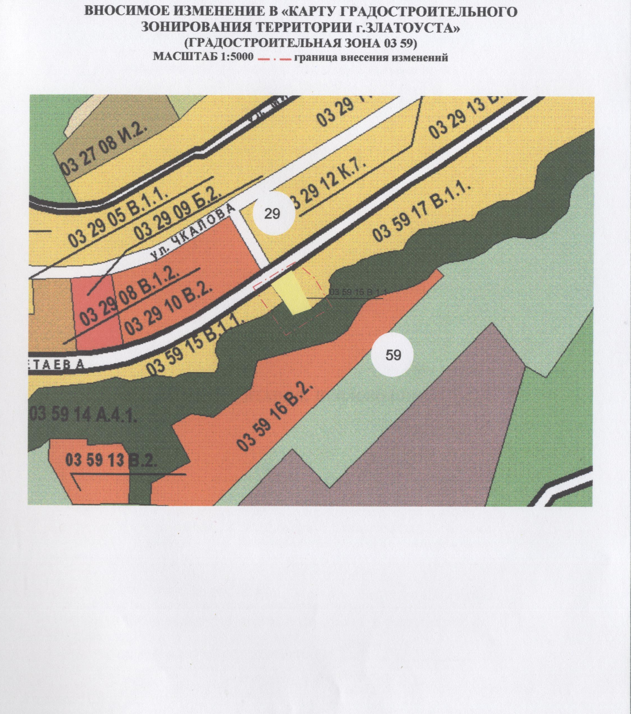

Глава Златоустовского городского округа В.А. Жилин

